# Fette

## Eigenschaften

Kettenlänge

Häufigkeit: Doppelbindungen (= C=C Doppelbindung)

Haben keinen Schmelzpunkt, sondern einen Schmelzbereich, weil sie aus verschiedenen Fettsäuren bestehen

Glycerin/Glycerol

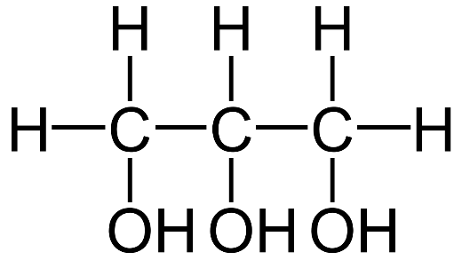

Hydrophob: durch die relativ langen Ketten der Fettsäuren, werden die Sauerstoffatome der Esterbindung abgeschirmt. Deshalb haben sie keinen Einfluss auf den osmotischen Zustand einer wässrigen Phase z. B. Zellsaft zwischen Zellflüssigkeit, Blut, Lymphe, oder die Transportgefäße in Pflanzen

Als sogenanntes Depotfett ist es eine Speicherform für Energie

## Physiologie Bedeutung

Energielieferant/Speicher

Isolator gegen Kälte

Schutzpolster für innere Organe und das Nervensystem

Wichtiger Bestandteile der Zellmembranen

Lösungsmittel für fettlösliche Vitamine

Essenzielle Fettsäuren min. 2-fach ungesättigt => min. 2 Doppelbindungen

Omega-3 und Omega-6 Fettsäuren

Gehärtetes Fett wird meistens von Pflanzen durch Hydrieren gewonnen => dabei bilden sich Transfettsäuren => stehen im Verdacht für Gefäßschäden